一、选择题：本大题共10小题，每小题3分，共30分．在每小题给出的四个选项中，只有一项是符合题目要求的．请将选择题的答案用2B铅笔涂在答题卡相应位置上．
1．2的相反数是
A．2 B． C．−2 D．−
2．有一组数据：3，5，5，6，7，这组数据的众数为
A．3 B．5 C．6 D．7
3．月球的半径约为1 738 000m，1 738 000这个数用科学记数法可表示为
A．1.738×10⁶ B．1.738×10⁷ C．0.1738×10⁷ D．17.38×10⁵
4．若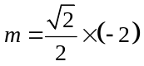，则有
A．0＜m＜1 B．-1＜m＜0 C．-2＜m＜-1 D．-3＜m＜-2
5．小明统计了他家今年5月份打电话的次数及通话时间，并列出了频数分布表：
通话时间x/min | 0＜x≤5 | 5＜x≤10 | 10＜x≤15 | 15＜x≤20
频数（通话次数） | 20 | 16 | 9 | 5
则通话时间不超过15min的频率为
A．0.1 B．0.4 C．0.5 D．0.9
6．若点A（a，b）在反比例函数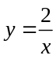的图像上，则代数式ab-4的值为
A．0 B．-2 C． 2 D．-6

7．如图，在△ABC中，AB=AC，D为BC中点，∠BAD=35°，则∠C的度数为
A．35° B．45° C．55° D．60°
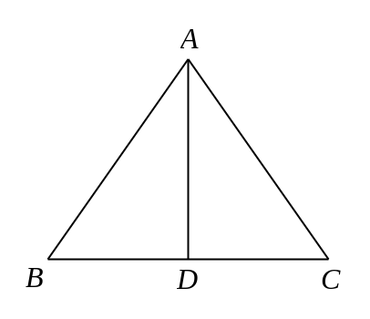
（第7题）

8．若二次函数y=x²+bx的图像的对称轴是经过点（2，0）且平行于y轴的直线，则关于x的方程x²+bx=5的解为
A．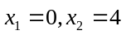 B．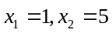 C．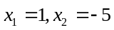 D．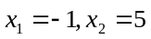
9．如图，AB为⊙O的切线，切点为B，连接AO，AO与⊙O交于点C，BD为⊙O的直径，连接CD．若∠A=30°，⊙O的半径为2，则图中阴影部分的面积为
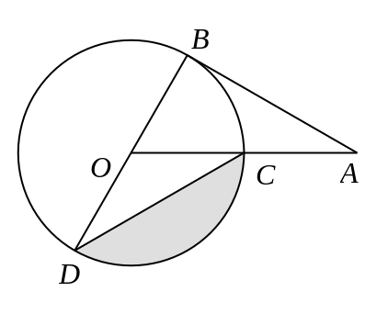
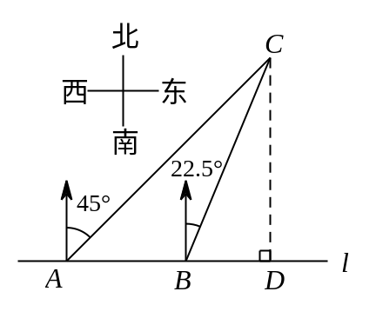
A．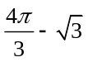 B．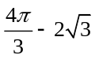 C．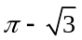 D．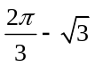
（第9题）
（第10题）

10．如图，在一笔直的海岸线l上有A、B两个观测站，AB=2km，从A测得船C在北偏东45°的方向，从B测得船C在北偏东22.5°的方向，则船C离海岸线l的距离（即CD的长）为
A．km B．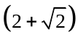km C．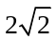km D．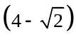km

二、填空题：本大题共8小题，每小题3分，共24分．把答案直接填在答题卡相应位置上．
11．计算：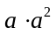= ▲ ．
12．如图，直线a∥b，∠1=125°，则∠2的度数为 ▲ °．

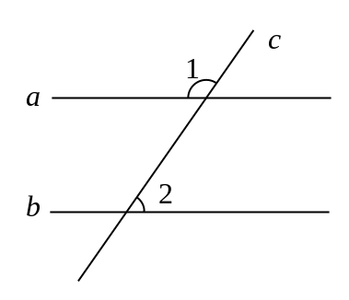
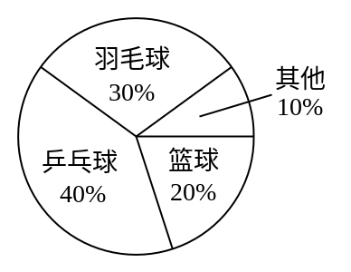
（第12题）
（第13题）

13．某学校在“你最喜爱的球类运动”调查中，随机调查了若干名学生（每名学生分别选了一项球类运动），并根据调查结果绘制了如图所示的扇形统计图．已知其中最喜欢羽毛球的人数比最喜欢乒乓球的人数少6人，则该校被调查的学生总人数为 ▲ 名．
14．因式分解：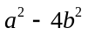= ▲ ．
15．如图，转盘中8个扇形的面积都相等．任意转动转盘1次，当转盘停止转动时，指针指向大于6的数的概率为 ▲ ．
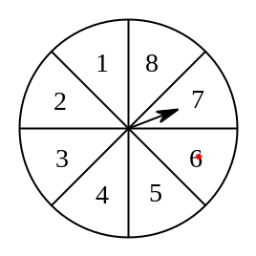
（第15题）

16．若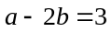，则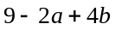的值为 ▲ ．
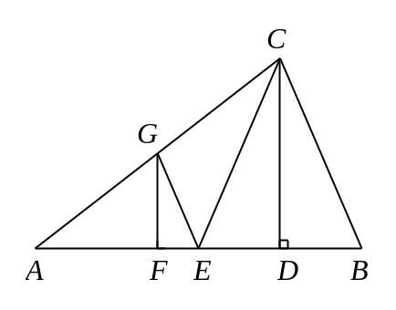
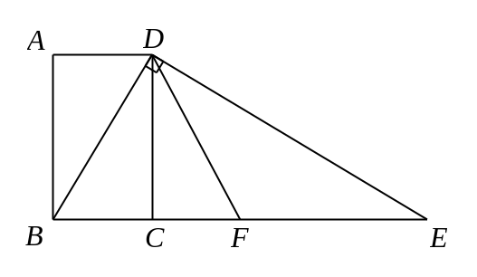
17．如图，在△ABC中，CD是高，CE是中线，CE=CB，点A、D关于点F对称，过点F作FG∥CD，交AC边于点G，连接GE．若AC=18，BC=12，则△CEG的周长为 ▲ ．
（第17题）
（第18题）
18．如图，四边形ABCD为矩形，过点D作对角线BD的垂线，交BC的延长线于点E，取BE的中点F，连接DF，DF=4．设AB=x，AD=y，则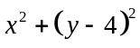的值为 ▲ ．

三、解答题：本大题共10小题，共76分．把解答过程写在答题卡相应位置上，解答时应写出必要的计算过程、推演步骤或文字说明．作图时用2B铅笔或黑色墨水签字笔．
19．（本题满分5分）
计算：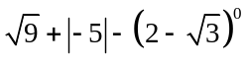．

20．（本题满分5分）
解不等式组：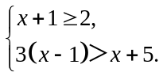

21．（本题满分6分）
先化简，再求值：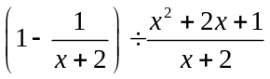，其中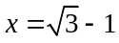．

一、选择题（共10小题，每小题3分，满分30分）
1．（3分）（2016•苏州）的倒数是（ ）
A．B．C．D．
2．（3分）（2016•苏州）肥皂泡的泡壁厚度大约是0.0007mm，0.0007用科学记数法表示为（ ）
A．0.7×10^{﹣3}B．7×10^{﹣3}C．7×10^{﹣4}D．7×10^{﹣5}
3．（3分）（2016•苏州）下列运算结果正确的是（ ）
A．a+2b=3ab B．3a²﹣2a²=1
C．a²•a⁴=a⁸D．（﹣a²b）³÷（a³b）²=﹣b
4．（3分）（2016•苏州）一次数学测试后，某班40名学生的成绩被分为5组，第1～4组的频数分别为12、10、6、8，则第5组的频率是（ ）
A．0.1 B．0.2 C．0.3 D．0.4
5．（3分）（2016•苏州）如图，直线a∥b，直线l与a、b分别相交于A、B两点，过点A作直线l的垂线交直线b于点C，若∠1=58°，则∠2的度数为（ ）
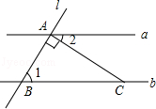
A．58° B．42° C．32° D．28°
6．（3分）（2016•苏州）已知点A（2，y₁）、B（4，y₂）都在反比例函数y=（k＜0）的图象上，则y₁、y₂的大小关系为（ ）
A．y₁＞y₂B．y₁＜y₂C．y₁=y₂D．无法确定
7．（3分）（2016•苏州）根据国家发改委实施“阶梯水价”的有关文件要求，某市结合地方实际，决定从2016年1月1日起对居民生活用水按新的“阶梯水价”标准收费，某中学研究学习小组的同学们在社会实践活动中调查了30户家庭某月的用水量，如表所示：
用水量（吨） | 15 | 20 | 25 | 30 | 35
户数 | 3 | 6 | 7 | 9 | 5
则这30户家庭该用用水量的众数和中位数分别是（ ）
A．25，27 B．25，25 C．30，27 D．30，25
8．（3分）（2016•苏州）如图，长4m的楼梯AB的倾斜角∠ABD为60°，为了改善楼梯的安全性能，准备重新建造楼梯，使其倾斜角∠ACD为45°，则调整后的楼梯AC的长为（ ）
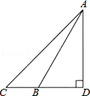
A．2m B．2m C．（2﹣2）m D．（2﹣2）m
9．（3分）（2016•苏州）矩形OABC在平面直角坐标系中的位置如图所示，点B的坐标为（3，4），D是OA的中点，点E在AB上，当△CDE的周长最小时，点E的坐标为（ ）
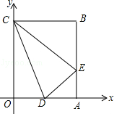
A．（3，1） B．（3，） C．（3，） D．（3，2）
10．（3分）（2016•苏州）如图，在四边形ABCD中，∠ABC=90°，AB=BC=2，E、F分别是AD、CD的中点，连接BE、BF、EF．若四边形ABCD的面积为6，则△BEF的面积为（ ）
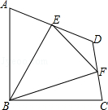
A．2 B．C．D．3

二、填空题（共8小题，每小题3分，满分24分）
11．（3分）（2016•苏州）分解因式：x²﹣1= ．
12．（3分）（2016•苏州）当x= 时，分式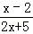的值为0．
13．（3分）（2016•苏州）要从甲、乙两名运动员中选出一名参加“2016里约奥运会”100m比赛，对这两名运动员进行了10次测试，经过数据分析，甲、乙两名运动员的平均成绩均为10.05（s），甲的方差为0.024（s²），乙的方差为0.008（s²），则这10次测试成绩比较稳定的是 运动员．（填“甲”或“乙”）
14．（3分）（2016•苏州）某学校计划购买一批课外读物，为了了解学生对课外读物的需求情况，学校进行了一次“我最喜爱的课外读物”的调查，设置了“文学”、“科普”、“艺术”和“其他”四个类别，规定每人必须并且只能选择其中一类，现从全体学生的调查表中随机抽取了部分学生的调查表进行统计，并把统计结果绘制了如图所示的两幅不完整的统计图，则在扇形统计图中，艺术类读物所在扇形的圆心角是 度．
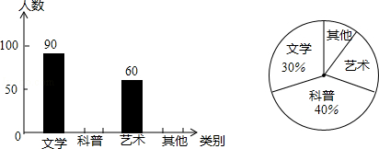
15．（3分）（2016•苏州）不等式组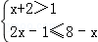的最大整数解是 ．
16．（3分）（2016•苏州）如图，AB是⊙O的直径，AC是⊙O的弦，过点C的切线交AB的延长线于点D，若∠A=∠D，CD=3，则图中阴影部分的面积为 ．
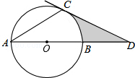
17．（3分）（2016•苏州）如图，在△ABC中，AB=10，∠B=60°，点D、E分别在AB、BC上，且BD=BE=4，将△BDE沿DE所在直线折叠得到△B′DE（点B′在四边形ADEC内），连接AB′，则AB′的长为 ．
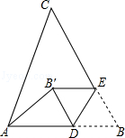

18．（3分）（2016•苏州）如图，在平面直角坐标系中，已知点A、B的坐标分别为（8，0）、（0，2），C是AB的中点，过点C作y轴的垂线，垂足为D，动点P从点D出发，沿DC向点C匀速运动，过点P作x轴的垂线，垂足为E，连接BP、EC．当BP所在直线与EC所在直线第一次垂直时，点P的坐标为 ．
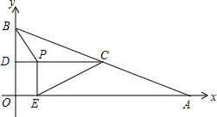
一、选择题：本大题共10个小题，每小题3分，共30分.在每小题给出的四个选项中，只有一项是符合题目要求的.
1．（3分）（﹣21）÷7的结果是（ ）
A．3 B．﹣3 C． D．
2．（3分）有一组数据：2，5，5，6，7，这组数据的平均数为（ ）
A．3 B．4 C．5 D．6
3．（3分）小亮用天平称得一个罐头的质量为2.026kg，用四舍五入法将2.026精确到0.01的近似值为（ ）
A．2 B．2.0 C．2.02 D．2.03
4．（3分）关于x的一元二次方程x²﹣2x+k=0有两个相等的实数根，则k的值为（ ）
A．1 B．﹣1 C．2 D．﹣2
5．（3分）为了鼓励学生课外阅读，学校公布了“阅读奖励”方案，并设置了“赞成、反对、无所谓”三种意见．现从学校所有2400名学生中随机征求了100名学生的意见，其中持“反对”和“无所谓”意见的共有30名学生，估计全校持“赞成”意见的学生人数约为（ ）
A．70 B．720 C．1680 D．2370
6．（3分）若点A（m，n）在一次函数y=3x+b的图象上，且3m﹣n＞2，则b的取值范围为（ ）
A．b＞2 B．b＞﹣2 C．b＜2 D．b＜﹣2
7．（3分）如图，在正五边形ABCDE中，连接BE，则∠ABE的度数为（ ）
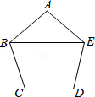
A．30° B．36° C．54° D．72°
8．（3分）若二次函数y=ax²+1的图象经过点（﹣2，0），则关于x的方程a（x﹣2）²+1=0的实数根为（ ）
A．x₁=0，x₂=4 B．x₁=﹣2，x₂=6 C．x₁=，x₂= D．x₁=﹣4，x₂=0
9．（3分）如图，在Rt△ABC中，∠ACB=90°，∠A=56°．以BC为直径的⊙O交AB于点D．E是⊙O上一点，且=，连接OE．过点E作EF⊥OE，交AC的延长线于点F，则∠F的度数为（ ）
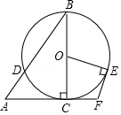
A．92° B．108° C．112° D．124°
10．（3分）如图，在菱形ABCD中，∠A=60°，AD=8，F是AB的中点．过点F作FE⊥AD，垂足为E．将△AEF沿点A到点B的方向平移，得到△A'E'F'．设 P、P'分别是 EF、E'F'的中点，当点A'与点B重合时，四边形PP'CD的面积为（ ）
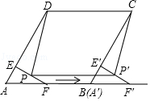
A．28 B．24 C．32 D．32﹣8

二、填空题（每题3分，满分24分，将答案填在答题纸上）
11．（3分）计算：（a²）²= ．
12．（3分）如图，点D在∠AOB的平分线OC上，点E在OA上，ED∥OB，∠1=25°，则∠AED的度数为 °．
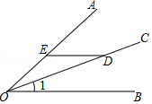
13．（3分）某射击俱乐部将11名成员在某次射击训练中取得的成绩绘制成如图所示的条形统计图．由图可知，11名成员射击成绩的中位数是 环．
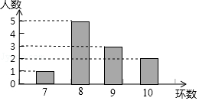
14．（3分）分解因式：4a²﹣4a+1= ．
15．（3分）如图，在“3×3”网格中，有3个涂成黑色的小方格．若再从余下的6个小方格中随机选取1个涂成黑色，则完成的图案为轴对称图案的概率是 ．
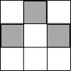
16．（3分）如图，AB是⊙O的直径，AC是弦，AC=3，∠BOC=2∠AOC．若用扇形OAC（图中阴影部分）围成一个圆锥的侧面，则这个圆锥底面圆的半径是 ．
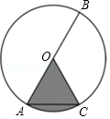
17．（3分）如图，在一笔直的沿湖道路l上有A、B两个游船码头，观光岛屿C在码头 A北偏东60°的方向，在码头 B北偏西45°的方向，AC=4km．游客小张准备从观光岛屿C乘船沿CA回到码头A或沿CB回到码头B，设开往码头A、B的游船速度分别为v₁、v₂，若回到 A、B所用时间相等，则= （结果保留根号）．
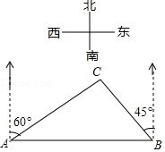
18．（3分）如图，在矩形ABCD中，将∠ABC绕点A按逆时针方向旋转一定角度后，BC的对应边B'C'交CD边于点G．连接BB'、CC'．若AD=7，CG=4，AB'=B'G，则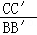= （结果保留根号）．
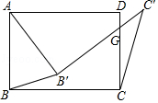
25．（本题满分8分）如图，已知函数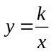（x＞0）的图像经过点A、B，点B的坐标为（2，2）．过点A作AC⊥x轴，垂足为C，过点B作BD⊥y轴，垂足为D，AC与BD交于点F．一次函数y=ax+b的图像经过点A、D，与x轴的负半轴交于点E．
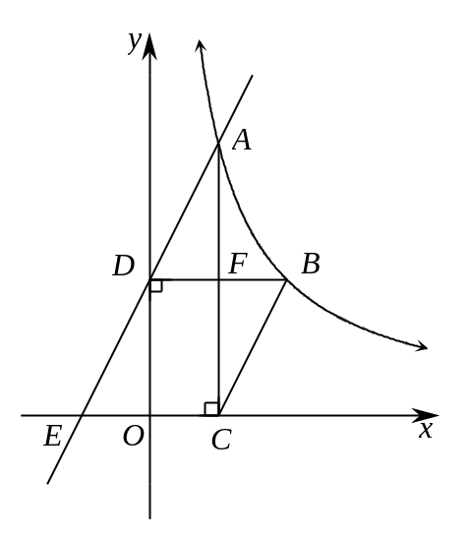
（1）若AC=OD，求a、b的值；
（第25题）

（2）若BC∥AE，求BC的长．

26．（本题满分10分）如图，已知AD是△ABC的角平分线，⊙O经过A、B、D三点，过点B作BE∥AD，交⊙O于点E，连接ED．
（1）求证：ED∥AC；
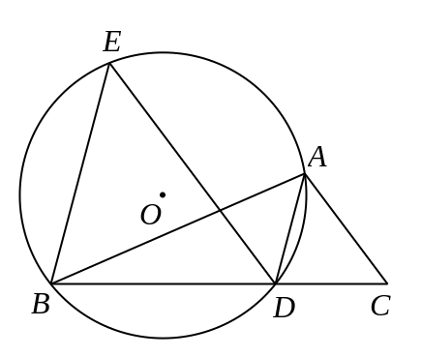
（2）若BD=2CD，设△EBD的面积为，△ADC的面积为，且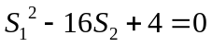，求△ABC的面积．
（第26题）

27．（本题满分10分）如图，已知二次函数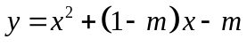（其中0＜m＜1）的图像与x轴交于A、B两点（点A在点B的左侧），与y轴交于点C，对称轴为直线l．设P为对称轴l上的点，连接PA、PC，PA=PC．
（1）∠ABC的度数为 ▲ °；
（2）求P点坐标（用含m的代数式表示）；
（3）在坐标轴上是否存在点Q（与原点O不重合），使得以Q、B、C为顶点的三角形与△PAC相似，且线段PQ的长度最小？如果存在，求出所有满足条件的点Q的坐标；如果不存在，请说明理由．
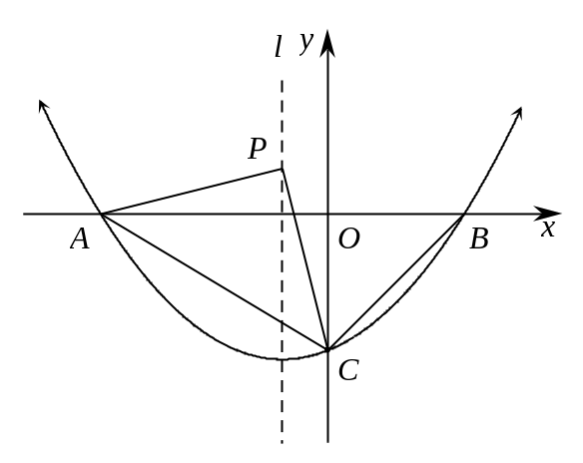
（第27题）

